

٢٠
المادة: رياضيات
الزمن : حصة
المملكة العربية السعودية
وزارة التعليم
إدارة التعليم بمحافظة .........

اختبار الفترة الثانية - الصف السادس الابتدائي للعام الدراسي الثالث 1443 هـ
الاسم : .......................
……..../الصف : سادس
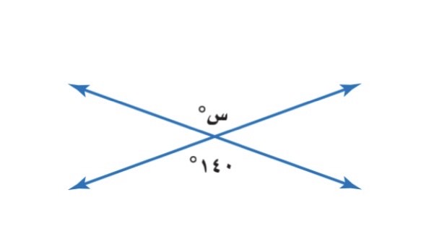

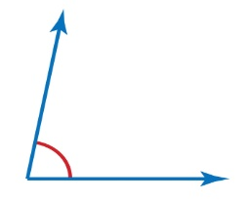
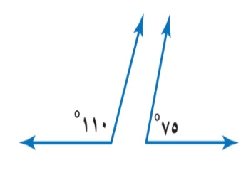
قيمة س في الشكل تساوي تقدير قياس الزاوية المجاورة يساوي
أ)130
ب)140
ج)150
أ) 80
ب)100
ج)170
زاويتين متكاملتين؟.؟ن
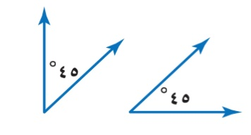
تصنف الزوايا الاتيه الى تصنف الزوايا الاتيه الى
أ)متتامتين
أ)صح
ب)خطأ
ب)متكاملتين
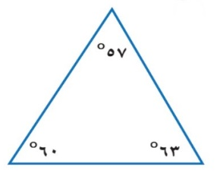
ج)غير ذلك
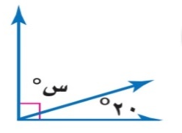
قيمة س في الشكل التالي تساوي.. يصنف المثلث الاتي الى .....
أ) حاد الزوايا
ب)قائم الزاوية
ج)منفرج الزاوية
أ)50
ب)58
ج)70

المثلث المختلف الاضلاع ليس فيه أضلاع مجموع قياسات زوايا الشكل الرباعي يساوي 390
متطابقة.
أ)صح
ب)خطأ
أ)صح
ب)خطأ
من خصائص المربع جميع أضلاعه متطابقة. شبه المنحرف فيه ضلعان متوازيان فقط.
أ)صح
ب)خطأ
أ)صح
H.أ.البندري
ب)خطأ

